表1 省级（含）以上基本功、评优课获奖一览表
序号 | 获奖者 | 奖项名称 | 获奖等第 | 授予单位 | 授奖时间
1
2
3

B13 徐文娟 卓越教师成长营基本功、评优课获奖一览表
注：指教育行政主管部分组织的评优课、基本功，其他不算，以下同。

表2 市级基本功、评优课获奖一览表
序号 | 获奖者 | 奖项名称 | 获奖等第 | 授予单位 | 授奖时间
1
2
3
表3区级基本功、评优课获奖一览表
序号 | 获奖者 | 奖项名称 | 获奖等第 | 授予单位 | 授奖时间
1 | 徐彩萍 | 新北区小学英语评优课比赛 | 一等奖 | 新北区教师发展中心 | 2024.9
2 | 商丁雲 | 新北区小学英语评优课比赛 | 一等奖 | 新北区教师发展中心 | 2024.9
3 | 张菊平 | 新北区小学英语评优课比赛 | 一等奖 | 新北区教师发展中心 | 2024.9
4 | 陆燕 | 新北区小学英语教师教学基本功比赛 | 一等奖 | 新北区教师发展中心 | 2024.6
5 | 李杨 | 新北区小学英语评优课比赛 | 二等奖 | 新北区教师发展中心 | 2024.9
6 | 徐彩萍 | 新北区小学英语教师教学基本功比赛 | 二等奖 | 新北区教师发展中心 | 2024.6
7 | 胡洪娟 | 新北区小学英语教师教学基本功比赛 | 二等奖 | 新北区教师发展中心 | 2024.6
8 | 李杨 | 新北区小学英语信息化教学优质课比赛 | 二等奖 | 新北区教师发展中心 | 2024.12
9 | 胡洪娟 | 新北区小学英语信息化教学优质课比赛 | 二等奖 | 新北区教师发展中心 | 2024.12
10 | 商丁雲 | 新北区小学英语教师教学基本功比赛 | 三等奖 | 新北区教师发展中心 | 2024.6

B13基本功、评优课获奖材料
材料1 省级（含）以上基本功、评优课获奖材料
序号 | 获奖证书或网上公示截图 | 网上公示链接
请与表1序号一致 | 如为网上截图请一并截取“授予单位”名称
1 | 
2

材料2 市级基本功、评优课获奖材料
序号 | 获奖证书或网上公示截图 | 网上公示链接
请与表2序号一致 | 如为网上截图请一并截取“授予单位”名称
1
2

材料3 区级基本功、评优课获奖材料
序号 | 获奖证书或网上公示截图 | 网上公示链接
请与表3序号一致 | 如为网上截图请一并截取“授予单位”名称
1
2 | 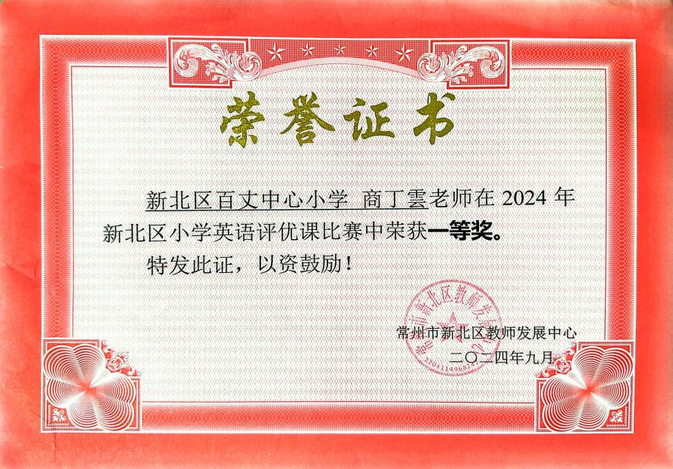
3 | 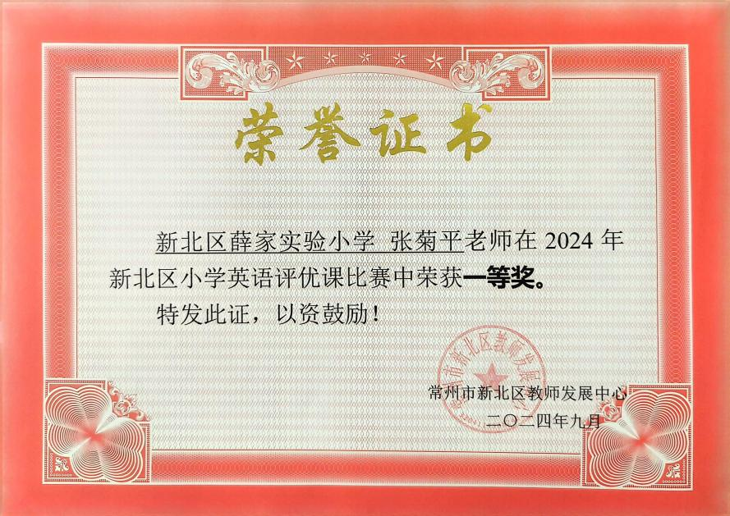
4 | 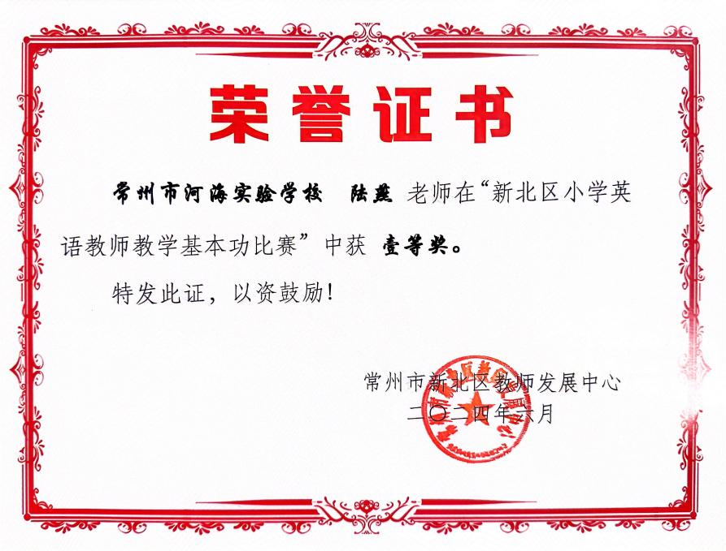
5 | 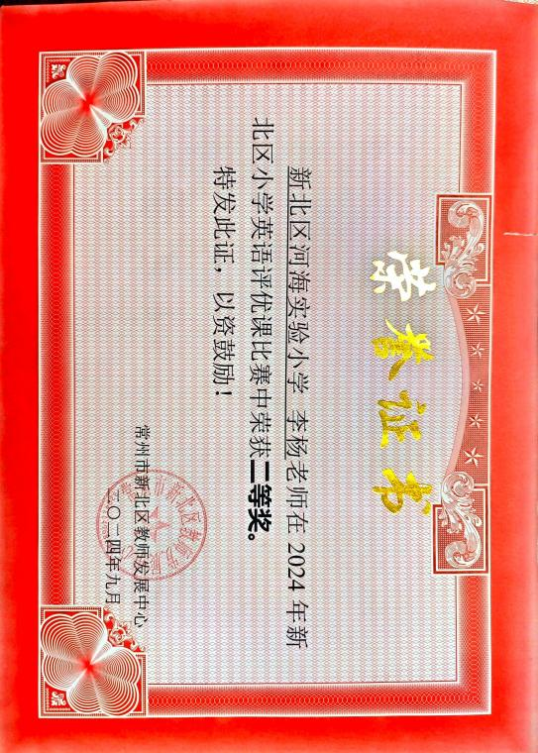
6 | 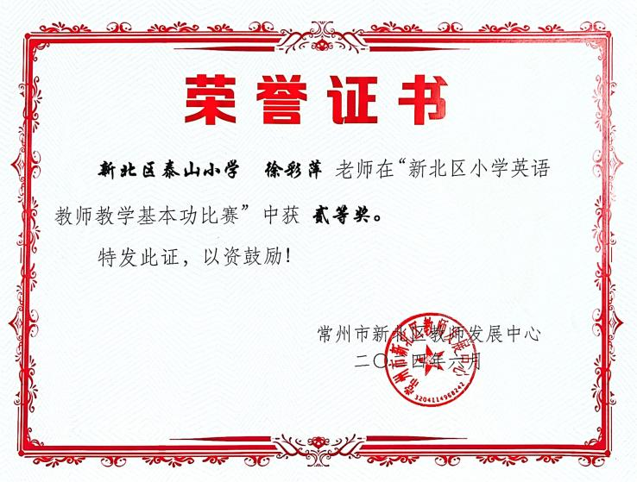
7 | 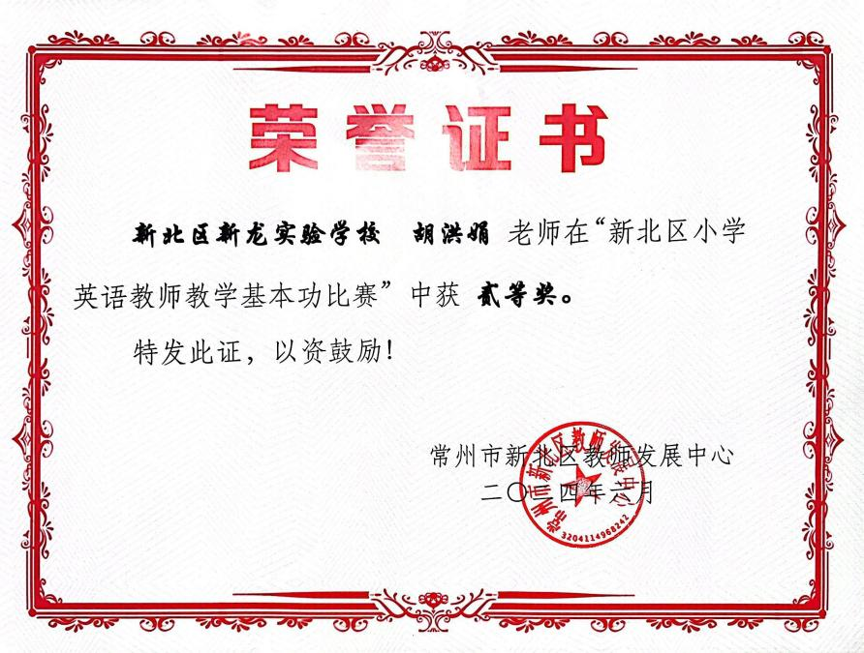
8 | 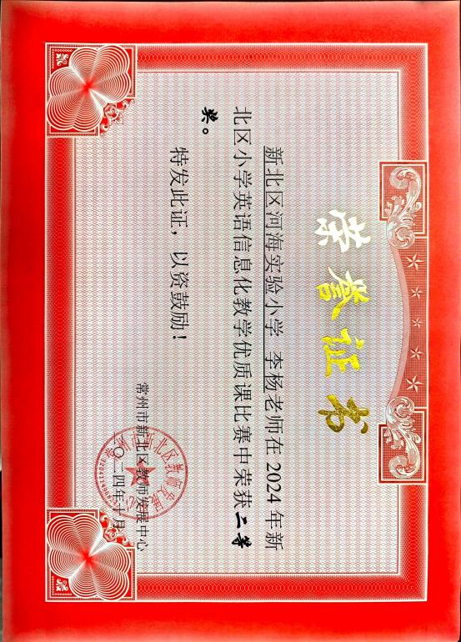
9 | 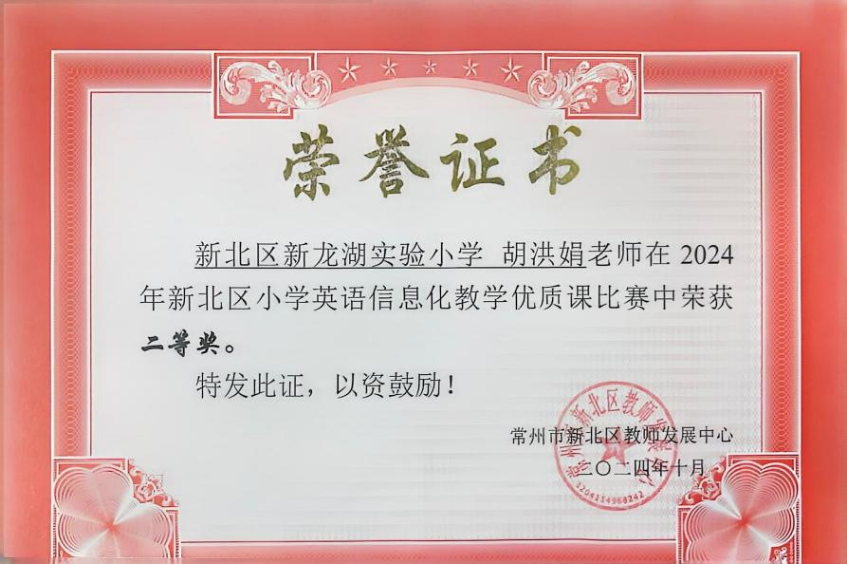
10 | 